十二年國民基本教育技術型高級中等學校課程綱要
專業群科分區座談會實施計畫
一、依據
依教育部104年1月19日臺教技(一)字第1040005085號函，執行「技術型及綜合型高級中等學校課程綱要研訂計畫」（以下簡稱本計畫），辦理十二年國民基本教育技術型高級中等學校課程綱要專業群科內容規劃Ⅱ＜分區座談會＞。
二、目的
(一)促進學校瞭解技術型高級中等學校15群科課程綱要內容，以利未來十二年國民基本教育課程綱要之實施。
(二)為使課程綱要內容更臻完善，廣納教育利害關係人之意見，並完備課程綱要發展程序，以符公民參與民主原則。
三、辦理單位
(一)指導單位：教育部技術及職業教育司
(二)主辦單位：國立臺灣師範大學工業教育學系
四、辦理時間及地點
本座談會分北區、中區、南區及東區辦理，各分區辦理時間及地點如下表，建議依分區所分配之縣市別報名參加。
分區 | 辦理時間 | 辦理地點 | 縣市別
東區 | 104年4月10日(星期五)  早上9:30 - 12:00 | 國立花蓮高級商業職業學校資訊館1樓-階梯教室 | 花蓮縣、宜蘭縣、臺東縣
中區 | 104年4月16日(星期四)  早上9:30 - 12:00 | 國立臺中高級家事商業職業學校行政大樓5樓-會議廳 | 苗栗縣、臺中市、南投縣、彰化縣、雲林縣、金門縣
南區 | 104年4月17日(星期五)  早上9:30 - 12:00 | 國立鳳山高級商工職業學校行政大樓(中正樓)3樓會議室 | 嘉義市、嘉義縣、臺南市、高雄市、屏東縣、澎湖縣
北區 | 104年4月23日(星期四)  早上9:30 - 12:00 | 國立臺灣師範大學教育學院201演講廳 | 基隆市、臺北市、新北市、桃園縣、新竹市、新竹縣、連江縣
五、參與學校及人員
全國技術型高級中等學校行政人員、教師、大專校院教師、業界代表及相關利害關係人。
六、辦理方式
以專題演講及綜合座談等方式進行，活動流程如附件1。
七、報名時間方式
(一)報名時間：
- 東區：104年3月27日（五）上午九點至4月3日（五）下午5點止。
- 中區：104年3月27日（五）上午九點至4月9日（四）下午5點止。
- 南區：104年3月27日（五）上午九點至4月10日（五）下午5點止。
- 北區：104年3月27日（五）上午九點至4月16日（四）下午5點止。
(二)報名方式：
- 高中職教師：請至全國教師在職進修網站（https://inservice.edu.tw/）登錄報名，並登錄膳食分類。
- 大專校院、業界代表：請將報名表以傳真：02-2356-9762或e-mail：homer0831@ntnu.edu.tw方式傳至本研究團隊報名。
(三) 聯絡人及電話：
- 國立臺灣師範大學工業教育學系 柯昱言助理 (02)7734-3374
- 國立臺灣師範大學工業教育學系 李柏萱助理 (02)7734-3339
- 國立臺灣師範大學工業教育學系 戴莉 助理 (02)7734-3345
(四)報名人數：
- 東區場次：約150人
- 中區場次：約150人
- 南區場次：約150人
- 北區場次：約200人
附件1
十二年國民基本教育技術型高級中等學校課程綱要
專業群科內容規劃Ⅱ＜分區座談會＞活動流程
〈四區場次活動流程〉，如下表：
時間 | 內 容 | 主持人/負責人
9:00~9:20 | 報 到
9:20~9:40 | 開幕式及主席致詞 | 教育部技術及職業教育司  中華科技大學 田振榮校長
9:40~10:10 | 十二年國民基本教育精神及總體課程綱要說明 | 國立臺灣師範大學研究團隊
10:10~10:50 | 技術型高級中等學校各群科專業及實習科目課程規劃說明 | 國立臺灣師範大學研究團隊
10:50~12: 00 | 綜合座談 | 教育部技術及職業教育司  中華科技大學 田振榮校長  國立臺灣師範大學研究團隊
12: 00~ | 閉幕式
附件2
十二年國民基本教育技術型高級中等學校課程綱要
專業群科內容規劃Ⅱ＜分區座談會＞報名表
一、報名場次 | □北區(臺灣師範大學) □中區(國立臺中高商)  □南區(國立鳳山商工) □東區(國立花蓮高商)
二、姓名 |  | 職稱 |  |  | 膳食 |  | 葷□  素□ | 聯絡  電話
三、服務單位
四、個人專長
五、欲關心的群科 | □1.機械群 |  | □2.動力機械群 |  |  | □3.電機與電子群 |  |  | □4.化工群
五、欲關心的群科 | □5.土木與建築群 |  | □6.商業與管理群 |  |  | □7.外語群 |  |  | □8.設計群
五、欲關心的群科 | □9.農業群 |  | □10.食品群 |  |  | □11.家政群 |  |  | □12.餐旅群
五、欲關心的群科 | □13.水產群 |  | □14.海事群 |  |  | □15.藝術群 |  |  | (可複選)
說明事項 | 1.報名方式：  高中職教師：請至全國教師在職進修網站（https://inservice.edu.tw/）登錄報名。  大專校院、業界代表：請將報名表以傳真或e-mail方式傳至本研究團隊報名。  2.報名時間：  東區：104年3月27日（五）上午九點至4月3日（五）下午5點止。  中區：104年3月27日（五）上午九點至4月9日（四）下午5點止。  南區：104年3月27日（五）上午九點至4月10日（五）下午5點止。  北區：104年3月27日（五）上午九點至4月16日（四）下午5點止。  3.人數名額：  - 東區場次：約150人  - 中區場次：約150人  - 南區場次：約150人  - 北區場次：約200人  4.聯絡人及電話：  - 國立臺灣師範大學工業教育學系 柯昱言助理 (02)7734-3374  - 國立臺灣師範大學工業教育學系 李柏萱助理 (02)7734-3339  - 國立臺灣師範大學工業教育學系 戴莉助理 (02)7734-3345  5.傳真電話：02-2356-9762  6.電子信箱：homer0831@ntnu.edu.tw

附件3
(一)北區場次交通地圖
地址:106臺北市大安區和平東路一段129-1號(圖書館校區)
◎古亭站：淡水線、中和線、新店線 『古亭站』5號出口往和平東路方向 直行約8分鐘即可到達。
◎台電大樓站：台電大樓站：新店線『台電大樓站』4號出口往師大路方向直行約8分鐘即可到達。

◎搭乘15、18、235、237、278、295、662、663、672、907、和平幹線至「師大站」或 「師大一站」
◎中山高:圓山交流道下->建國南北快速道路->右轉和平東路->臺灣師大圖書館校區
◎北二高:木柵交流道->辛亥路->右轉羅斯福路->右轉和平東路->臺灣師大圖書館校區
◎安坑交流道->新店環河快速道路->水源快速道路->右轉師大路->臺灣師大校本部(斜對面即為圖書館校區)
(二)中區場次交通地圖
地址:台中市401東區和平街50號(行政大樓5樓－會議廳)。
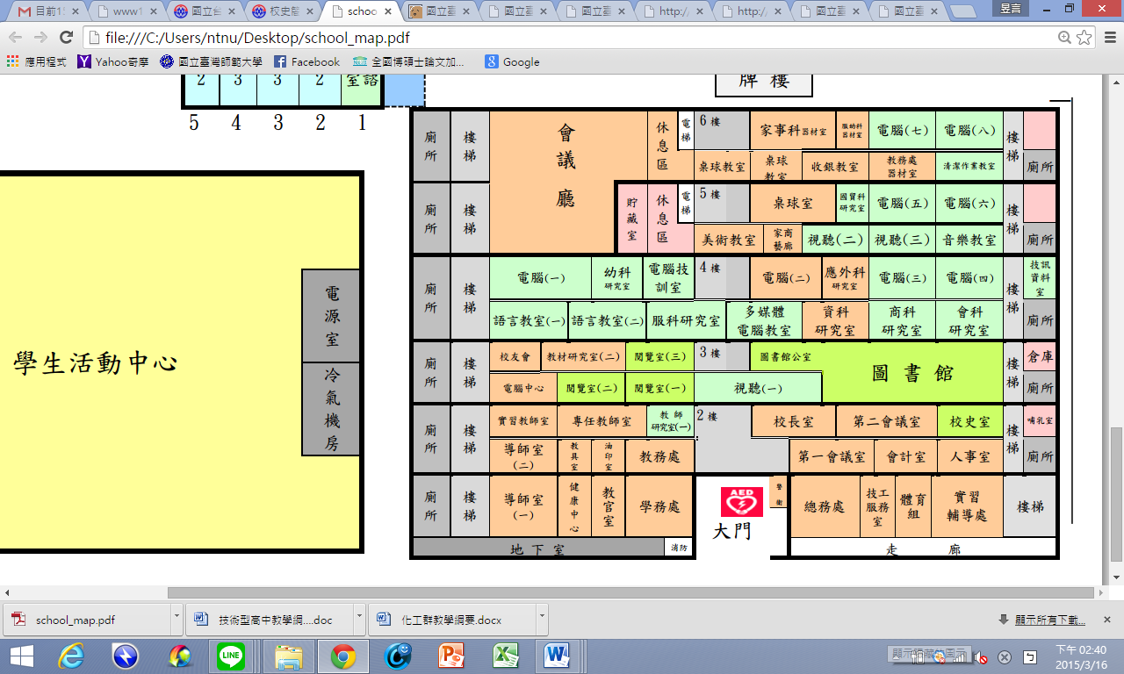


  ◎搭到高鐵台中站後，轉搭1.彰化客運6933路或6937路、2.全航客運6258路、3.中科巡迴巴士。
 | ◎經由台鐵台中站後站出口->復興路四段右轉->直走至互助街左轉直行即到達臺中家商。
 | ◎公車有停靠台鐵台中站前站、後站或第三市場都可步行到達臺中家商。
 |  | ◎經大雅交流道(台中大雅)  大雅交流道(台中大雅)出口下交流道->沿中清路直行接大雅路->大雅路直行至五權路右轉->五權路直行至民權路左轉->民權路直行過復興路接台中路->台中路直行至和平街左轉即到達臺中家商。  ◎台中交流道(台中)  台中交流道(台中)出口下交流道->沿中港路直行右轉五權路->五權路直行至民權路左轉->民權路直行過復興路接台中路->台中路直行至和平街左轉即到達臺中家商。  ◎南屯交流道  南屯交流道出口下交流道->沿五權西路二段直行至五權路右轉->五權路直行至民權路左轉->民權路直行過復興路接台中路->台中路直行至和平街左轉即到達臺中家商。
 |  | ◎北上－中投公路交流道(台中大里) 出口下交流道  沿中投公路直行到底接五權南路->五權南路直行至忠明南路右轉->忠明南路直行至明德街左轉->明德街直行接台中路->台中路直行至和平街左轉即到達臺中家商。  ◎南下－由國道3號接國道四號再接到國道1號  接下來可以選擇上方國道1號到本校的任一種方式即可到臺中家商。
(三)南區場次交通地圖
地址: 高雄市鳳山區文衡路五十一號(行政大樓/中正樓3樓－大會議室)。
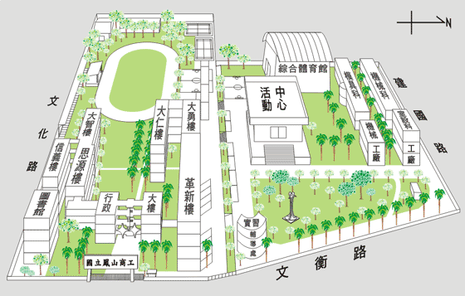

◎位於鳳山火車站後方，出火車站大門往左走沿地下道到火車站後方，繼續沿著文衡路直走，約五分鐘的路程便可在左方看到國立鳳山商工。

◎搭乘15、18、235、237、278、295、662、663、672、907、和平幹線至「師大站」或 「師大一站」
◎到曹公路下車後，約走三分鐘路程即可到鳳山火車站。
◎到鳳山站下車後，過地下道，沿著文衡路直走，便可到達本校 。
(四)東區場次交通地圖
地址: 花蓮市中山路418號。(行政大樓/中正樓3樓－大會議室)。
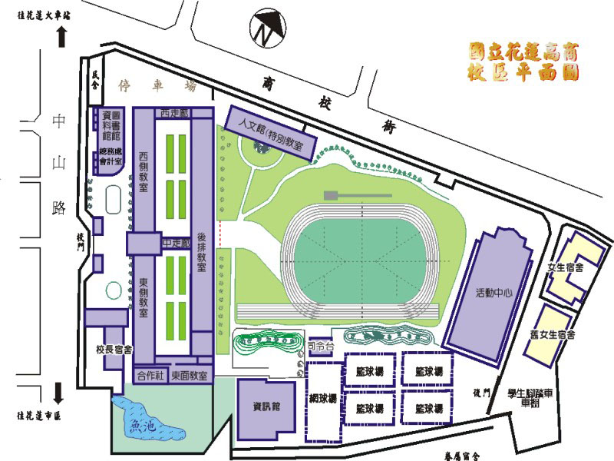

◎從台鐵花蓮站（前站）出口步行約10分鐘。

◎到曹公路下車後，約走三分鐘路程即可到鳳山火車站。
◎到鳳山站下車後，過地下道，沿著文衡路直走，便可到達本校 。

附件4

工作小組人員聯繫資料
姓名 | 職稱 | 服務單位 | 連絡電話 | E-mail
田振榮 | 計畫主持人 | 中華學校財團法人中華科技大學校長 | (02)2782-1862#132葉祕書 | sec@www.cust.edu.tw
李懿芳 | 協同主持人 | 國立臺灣師範大學工業教育學系教授 | (02)7734-3398 | ivana@ntnu.edu.tw
張嘉育 | 協同主持人 | 國立臺北科技大學技術及職業教育研究所暨師培中心教授兼圖書館館長 | (02)2771-2171#4032 | f10922@ntut.edu.tw
楊瑞明 | 兼任研究員 | 中華學校財團法人中華科技大學教學資源中心主任 | (02)2782-1862#317 | yjmspj@cc.cust.edu.tw  yjmspj@gmail.com
林振雄 | 兼任研究員 | 國立內湖高級工業職業學校校長 | (02)2657-4874#301 | hsong@mail.nihs.tp.edu.tw
曾璧光 | 兼任研究員 | 國立宜蘭高級商業職業學校校長秘書 | (03)938-4147#110 | tbc0147@ms16.hinet.net
廖俊仁 | 兼任研究員 | 國立新竹高級工業職業學校教務處主任 | 03-5322175# 210 | jjliao@ms41.hinet.net
陳信正 | 兼任研究員 | 臺北市立南港高級工業職業學校圖書資訊處主任 | (02)2782-5432#2701 | auto@gm.nkhs.tp.edu.tw  auto@tp.edu.tw
李柏萱 | 專任助理 | 本案專任助理 | 02-7734-3339 | emily210552@hotmail.com
戴 莉 | 專任助理 | 本案專任助理 | 02-7734-3345 | dali8913@gmail.com
柯昱言 | 專任助理 | 本案專任助理 | 02-7734-3374 | homer0831@gmail.com

